Практичне заняття №6

Тема заняття: Практичне засвоєння створення на веб-сторінках засобів уведення-виведення інформації (тегів форм)

Завдання №1.
Створити веб-сторінку «А Н К Е Т А» з різноманітними полями форм, в які користувач вводить інформацію стосовно себе. Забезпечити вигляд сторінки, показаний
на рисунку.
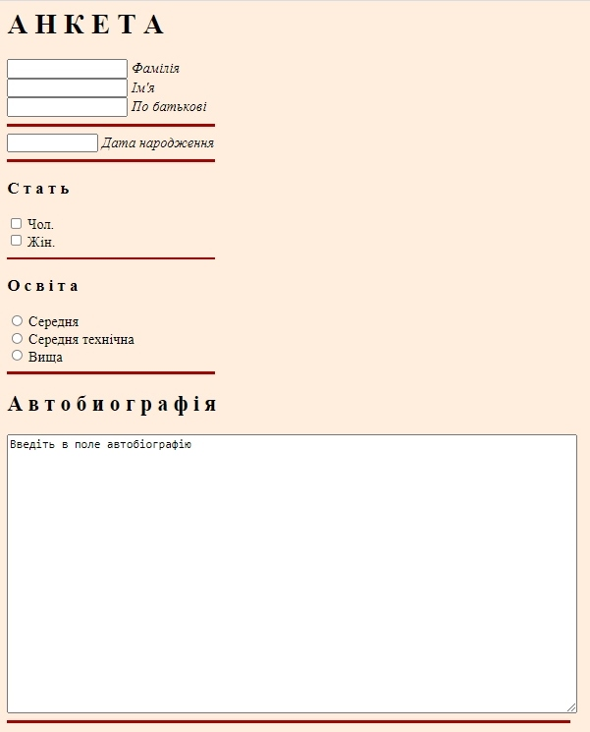

Завдання №2.
Створити веб-сторінку поштового сервера. Сторінка повинна містити заголовком другого рівня слово «Логін», нижче якого розташоване текстове поле форми для уведення користувачем логіна. Справа від текстового поля форми розташувати розкривний список з адресами поштових серверів «@gmail.com», «@mail.ru» і «@i.ua». При натисканні кнопки розкривного списку користувач може вибрати необхідний йому поштовий сервер. Нижче вказаних вище полів розташувати після слова «Пароль», виведеного на сторінку заголовком другого рівня, поле паролю. Нижче поля паролю розташувати багаторядкове текстове поле для уведення користувачем тексту листа. Кольоровий фон веб-сторінки забезпечити RGB- кодом aabbcc. Можливий вигляд фрагменту веб-сторінки поштового сервера, з розкритим списком поштових серверів і заповненим полем паролю показано на рисунку.
